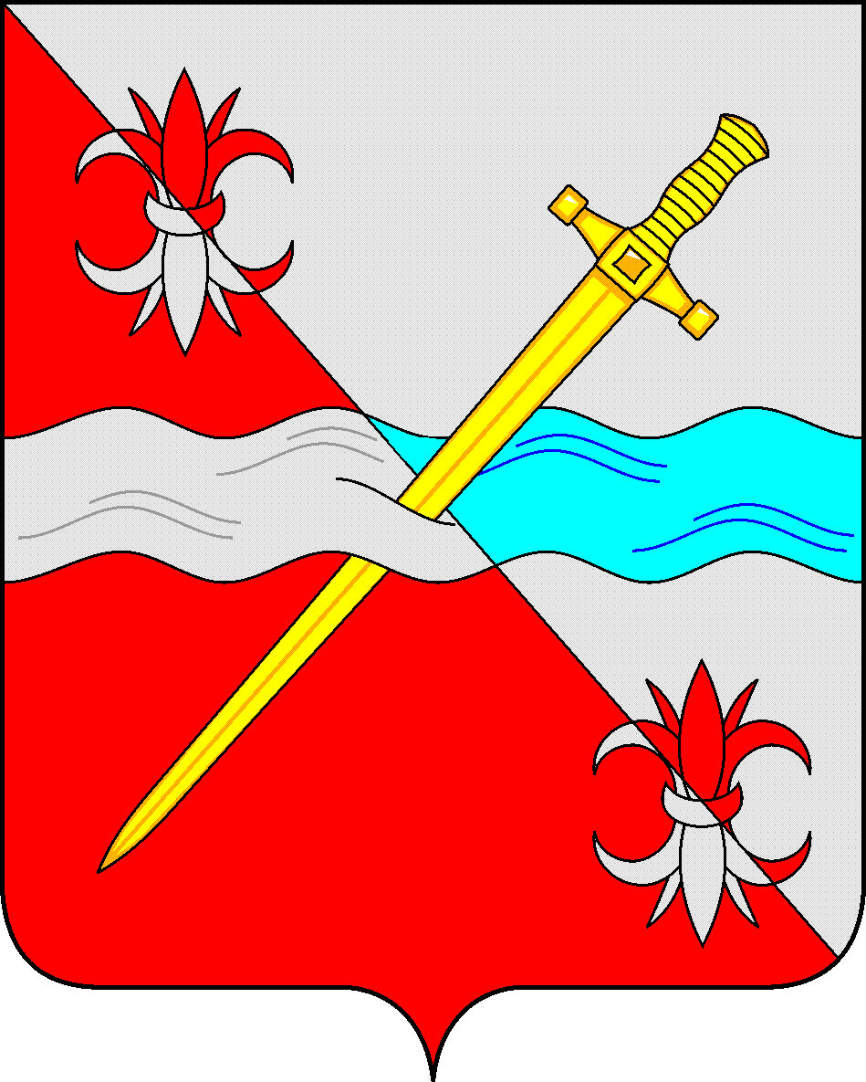

**СОВЕТ**

**депутатов Советского городского округа**

**Ставропольского края**

**РЕШЕНИЕ**

10 декабря 2020 г. № 416

г. Зеленокумск

Об утверждении сводных показателей объектов муниципальной собственности Советского городского округа Ставропольского края

В соответствии с Положением о порядке управления и распоряжения имуществом, находящимся в муниципальной собственности Советского городского округа Ставропольского края, утвержденным решением Совета депутатов Советского городского округа Ставропольского края от 29 мая 2018 г. № 135, Совет депутатов Советского городского округа Ставропольского края

РЕШИЛ:

1. Утвердить сводные показатели объектов муниципальной собственности Советского городского округа Ставропольского края по состоянию на 01 января 2020 года.

2. Настоящее решение вступает в силу со дня его принятия.

Председатель Совета депутатов

Советского городского округа

Ставропольского края В.П. Немов

Утверждены

решением Совета депутатов Советского городского округа Ставропольского края от 10 декабря 2020 г. № 416

Сводные

показатели, объектов муниципальной собственности

Советского городского округа Ставропольского края

по состоянию на 01.01.2020 года

На 01.01.2020 года в муниципальной собственности Советского городского округа Ставропольского края находится:

9 муниципальных унитарных предприятий;

83 муниципальных учреждения,

из них:

органов управления и отделов — 13;

учреждений культуры — 9;

общеобразовательных учреждений — 18;

образовательных учреждений дополнительного образования —7;

дошкольных образовательных учреждений — 29;

центр по комплексному обслуживанию бюджетных учреждений — 1;

многофункциональный центр предоставления государственных и муниципальных услуг — 1;

учреждений — 5.

Общая стоимость имущества муниципальной собственности составляет 3 миллиарда 092 миллиона 564 тысячи рублей,

в том числе:

учреждений – 2 миллиарда 098 миллионов 243 тысячи рублей,

предприятий – 100 миллионов 381 тысяча рублей,

казны — 893 миллиона 940 тысяч рублей.

В муниципальной собственности находится 389 земельных участков, общей площадью 26 815 012,94 кв.м, из них:

250 земельных участка, находящихся в постоянном (бессрочном) пользовании у учреждений под объектами недвижимости;

15 земельных участка предоставлены в аренду муниципальным унитарным предприятиям;

126 земельных участков находится в казне.

В казне Советского городского округа Ставропольского края значится 85 объектов недвижимого имущества.

ликвидировалось муниципальное казенное учреждение культуры «Организационно-методический центр Советского района».

исключено из реестра муниципальной собственности в государственную собственность муниципальное вечернее (сменное) общеобразовательное учреждение «Вечерняя (сменная) общеобразовательная школа № 2 г. Зеленокумска Советского района»

создан Отдел культуры администрации Советского городского округа Ставропольского края.

передано из муниципальной собственности в государственную собственность Ставропольского края Муниципальное унитарное предприятие «Зеленокумский водоканал» как имущественный комплекс.

В 2019 году от сдачи в аренду муниципального имущества получено доходов на сумму 2 миллиона 806 тысяч рублей 287 рублей 03 копейки, в том числе:

получено доходов от сдачи в аренду помещений – 1 миллион 101 тысяча 699 рублей 06 копеек,

получено доходов от сдачи в аренду земельных участков – 1 миллион 704 тысячи 587 рублей 97 копеек.

От реализации муниципального имущества доход в бюджет Советского городского округа Ставропольского края за 2019 год составил 659 тысяч 491 рубль 56 копеек.